URDHËR
Nr. 167, datë 13.12.2023

PËR MIRATIMIN E RREGULLORES “PËR PËRCAKTIMIN E DISA ASPEKTEVE TË PROCEDURËS SË LICENCIMIT TË SIPËRMARRJEVE HEKURUDHORE”

Në zbatim të nenit 102, pika 4 të Kushtetutës; të neneve 17 deri në 26, të ligjit nr. 142, datë 22.12.2016, “Kodi Hekurudhor i Republikës së Shqipërisë”; të nenit 70, të ligjit nr. 9590, datë 27.7.2006, “Për ratifikimin e ‘Marrëveshjes së stabilizim-asociimit ndërmjet Republikës së Shqipërisë dhe komuniteteve evropiane e shteteve të tyre anëtare’”,

URDHËROJ:

1. Miratimin e rregullores “Për përcaktimin e disa aspekteve të procedurës së licencimit të sipërmarrjeve hekurudhore”, sipas tekstit që i bashkëlidhet këtij urdhri dhe është pjesë përbërëse e tij.
2. Rregullorja nr. 2638, datë 10.6.2011, “Mbi pajisjen me leje veprimtarie të transportuesve hekurudhorë”, shfuqizohet.
3. Ngarkohet Autoritetit Licencues Hekurudhor dhe sipërmarrësit hekurudhorë për ndjekjen dhe zbatimin e këtij urdhri.
Ky urdhër hyn në fuqi menjëherë dhe botohet në Fletoren Zyrtare.

ZËVENDËSKRYEMINISTËR
DHE MINISTËR I INFRASTRUKTURËS
DHE ENERGJISË
Belinda Balluku

RREGULLORE

PËR PËRCAKTIMIN E DISA ASPEKTEVE TË PROCEDURËS SË LICENCIMIT TË SIPËRMARRJEVE HEKURUDHORE

Neni 1
Qëllimi

Qëllimi i kësaj Rregulloreje është rregullimi, disiplinimi dhe monitorimi i veprimtarisë së sipërmarrësve hekurudhor për integrimin gradual të tyre në tregun evropian të transportit hekurudhor.

Neni 2
Objekti

Objekti i kësaj Rregulloreje është përcaktimi i aspekteve të procedurës për dhënien e licencës për ofrim shërbimesh në sektorin hekurudhor dhe caktimi i detajeve për përdorimin e një modeli të përbashkët të licencës.

Neni 3
Përkufizime

Për qëllimin e kësaj rregulloreje, “licencë” nënkupton modelin e përbashkët për veprimtari në transportin hekurudhor, të plotësuar dhe të nënshkruar siç përcaktohet në aneksin I dhe II, të kësaj rregulloreje, për t’u dorëzuar pranë Agjencisë Evropiane të Hekurudhave.

Neni 4
Përdorimi i formatit të përbashkët për dokumentin e licencës

1. Licencat e lëshuara në përputhje me kreun II, të ligjit nr. 142/2016, datë 22.12.2016, “Kodi Hekurudhor i Republikës së Shqipërisë”, janë sipas formatit standard të përcaktuar në aneksin I dhe II të kësaj rregulloreje.
2. Në rastin kur lëshohet një licencë e re, autoriteti licencues vendos numrin e njoftimit të licencës KE, në përputhje me sistemin e harmonizuar të numërimit të quajtur Numri Evropian i Identifikimit (NEI).
3. Sa herë që jepet një licencë, ndryshohet, pezullohet, revokohet ose zëvendësohet nga një licencë e përkohshme, autoriteti licencues krijon një licencë bazuar në këtë format.
4. Autoriteti licencues informon Agjencinë Evropiane të Hekurudhave, në përputhje me pikën 8, neni 25, të ligjit nr. 142/2016, datë 22.12.2016, “Kodi Hekurudhor i Republikës së Shqipërisë”, duke siguruar një kopje të dokumentit të licencës siç përcaktohet në protokollin e komunikimit të rënë dakord ndërmjet tyre.
5. Informacioni në lidhje me mbulimin financiar për përgjegjësinë civile të përmendur në nenin 23, të ligjit nr. 142/2016, datë 22.12.2016, “Kodi Hekurudhor i Republikës së Shqipërisë”, do të deklarohet në aneksin e dokumentit të licencës, duke përdorur formatin standard të përcaktuar në aneksin II të kësaj rregulloreje. Autoriteti që lëshon licencën i bashkëngjit një aneks dokumentit të licencës. Kësaj shtojce i jepet numri një (1).
6. Nëpërmjet informacionit të dhënë në anekset e përgjegjësisë, siç përcaktohet në aneksin II të kësaj rregulloreje, autoriteti licencues ose një administrator infrastrukture kontrollon nëse mbulimi i përgjegjësisë civile, i marrë nga sipërmarrja hekurudhore, është i mjaftueshëm. Nëse autoriteti licencues konstaton se niveli i mbulimit është i pamjaftueshëm, ai i kërkon sipërmarrjes hekurudhore të marrë mbulim shtesë. Sipërmarrja hekurudhore i siguron autoritetit licencues informacionin e kërkuar në lidhje me mbulimin e tij.
7. Pasi autoriteti licencues konstaton mbulim të plotë, ai informon Agjencinë Evropiane të Hekurudhave, duke përditësuar një aneks ekzistues ose duke shtuar një aneks të mëtejshëm në licencë, duke përdorur formatin standard të këtij aneksi II dhe cakton numrin e radhës (2, 3, 4, etj.) në këtë aneks.
8. Çdo aneks përmend shumën, shtrirjen gjeografike ose llojet e shërbimeve, datën e fillimit dhe të mbarimit. Numri i njoftimit të licencës përmendet në çdo aneks për të krijuar një lidhje të qartë me sipërmarrjen hekurudhore të licencuar. Autoriteti licencues krijon një aneks të përditësuar kur informohet për një ndryshim në mbulimin e përgjegjësisë civile dhe ia komunikon aneksin Agjencisë Evropiane të Hekurudhave.

Neni 5
Disa aspekte që kanë të bëjnë me kërkesat për mbulimin e përgjegjësisë civile dhe garancitë e përshtatshme

1. Autoriteti licencues publikon nivelet minimale të kërkuara të mbulimit, duke përfshirë edhe kur shuma e një mbulimi të tillë përcaktohet në legjislacionin kombëtar.
2. Autoriteti licencues nuk mund të kërkojë që mbulimi të hyjë në fuqi përpara se sipërmarrja hekurudhore të fillojë funksionimin e saj të trenave.
3. Autoriteti licencues që ka lëshuar licencën kërkon nga të gjitha sipërmarrjet hekurudhore të licencuara dëshmi për nivelin dhe shtrirjen e mbulimit të tyre ekzistues për detyrimet në rast aksidentesh, përveç rasteve kur ato kanë kontraktuar një sigurim ose autoriteti tashmë e ka këtë informacion. Ai mund të kërkojë gjithashtu dëshmi të tilla nga sipërmarrjet hekurudhore, në rast se ka dyshime nëse mbulimi i tyre plotëson kërkesat e referuara në nenin 23, të ligjit nr. 142/2016, datë 22.12.2016, “Kodi Hekurudhor i Republikës së Shqipërisë”.
4. Në rast se sipërmarrja nuk demonstron se është e siguruar në mënyrë të përshtatshme, por se ka garanci për mbulim, autoriteti licencues, nëse është e nevojshme, pas konsultimit me Autoritetin Rregullator Hekurudhor, shqyrton nëse kushtet në të cilat sipërmarrja ka marrë këto garanci korrespondojnë me kushtet e tregut që do të ishin marrë nga çdo sipërmarrje tjetër me të njëjtin nivel të gjendjes financiare dhe ekspozimit ndaj rrezikut.
5. Nëse autoriteti licencues pezullon licencën, në përputhje me nenin 25, pika 2, të ligjit nr. 142/2016, datë 22.12.2016, “Kodi Hekurudhor i Republikës së Shqipërisë”, ose jep një licencë të përkohshme në përputhje me nenin 25, pika 3, të ligjit në fjalë, ai duhet të informojë çdo autoritet tjetër kompetent me të cilën ajo e di se sipërmarrja hekurudhore kishte kontraktuar shërbime. Nëse autoriteti licencues ka dyshime në lidhje me përputhshmërinë e garancive për mbulimin e detyrimeve të tij me rregullat e kombëtare për ndihmën shtetërore, ai mund t’u transmetojë informacionin e nevojshëm autoriteteve përgjegjëse për kontrollin e këtyre rregullave të ndihmës shtetërore.

Neni 6
Marrëdhënia me certifikatat e sigurisë

1. Dhënia e licencës nuk mund të kushtëzohet nga sipërmarrja që zotëron një certifikatë sigurie të përmendur në nenin 23, të ligjit nr. 142/2016, datë 22.12.2016, “Kodi Hekurudhor i Republikës së Shqipërisë”.
2. Nëse një sipërmarrje ka një certifikatë sigurie, autoriteti licencues nuk kontrollon kërkesat për certifikatat e sigurisë, kur jep licencën.

Neni 7
Disa aspekte të procedurës për dhënien e licencës

1. Brenda një muaji nga marrja e aplikimit nëpërmjet Qendrës Kombëtare të Biznesit, autoriteti licencues informon sipërmarrjen se dosja është e plotë ose kërkon informacion plotësues. Ky afat kohor mund të zgjatet me dy javë në rrethana të jashtëzakonshme dhe sipërmarrja duhet të informohet për këtë. Pasi të jetë marrë informacioni plotësues, autoriteti licencues informon sipërmarrjen brenda maksimumi një muaji nëse dosja është e plotë.
2. Autoriteti licencues kërkon vetëm dokumente të përmendura në kreun II, seksionin e 2-të, të ligjit nr. 142/2016, datë 22.12.2016, “Kodi Hekurudhor i Republikës së Shqipërisë”, të përmbledhura në aneksin 3, deklarimet sipas anekseve 4, 5 dhe 6 të kësaj rregulloreje ose të kërkuara nga legjislacioni kombëtar. Autoriteti licencues publikon një listë të të gjitha dokumenteve dhe përmbajtjes së tyre, dhe nuk kërkon asnjë dokument tjetër nga sipërmarrjet. Nëse lista përditësohet dhe publikohet, sipërmarrjet mund të mbështeten ende në listën e mëparshme, për sa i përket aplikimeve që kanë paraqitur përpara përditësimit.
3. Në lidhje me sipërmarrjet me të ardhura vjetore prej më pak se 5 milionë euro nga aktivitetet e transportit hekurudhor, autoriteti licencues mund të marrë në konsideratë kërkesën në lidhje me aftësinë e tij për të përmbushur detyrimet aktuale dhe të mundshme, për një periudhë prej 12 muajsh nga fillimi i operacioneve, në përputhje me nenin 21, të ligjit nr. 142/2016, datë 22.12.2016, “Kodi Hekurudhor i Republikës së Shqipërisë”, nëse sipërmarrja mund të demonstrojë se kapitali i saj neto është të paktën 100 000 euro ose një shumë e rënë dakord me Autoritetin Rregullator Hekurudhor. Autoriteti licencues publikon këtë shumë.

Neni 8
Tarifat e licencimit

Tarifat e licencimit për shqyrtimin e çdo aplikimi aplikohen në mënyrë jodiskriminuese.

ANEKS 1
Format standard për dokumentin e licencës

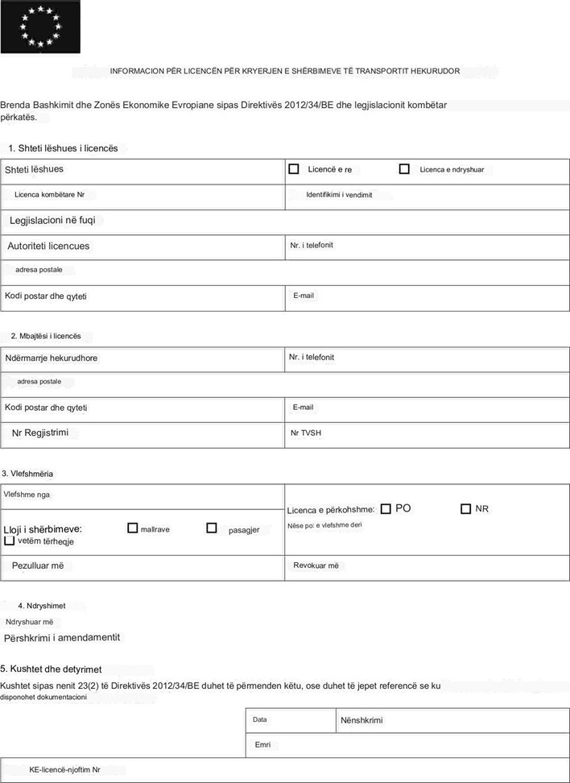
Shpjegime për plotësimin e shabllonit të licencës
Legjislacioni është përcaktuar në ligjin nr. 142/2016, datë 22.12.2016, “Kodi Hekurudhor i Republikës së Shqipërisë” dhe licencat hekurudhore të lëshuara sipas këtij ligji janë të vlefshme edhe në Zonën Ekonomike Evropiane dhe në Bashkimin Evropian.
Çdo herë që merret një vendim që prek dokumentin e licencës së një sipërmarrjeje të caktuar hekurudhore të licencuar, d.m.th. ndryshimi, pezullimi, revokimi ose zëvendësimi i një licence të përhershme me një të përkohshme, një dokument i ri licence duhet t’i komunikohet Agjencisë Evropiane të Hekurudhave.
Dokumenti i licencës shoqërohet gjithmonë me aneksin për mbulimin financiar të detyrimit.
Shpjegimet e mëposhtme i referohen fushave të numëruara të formularit. Referencat i bëhen neneve të ligjit nr. 142/2016, datë 22.12.2016, “Kodi Hekurudhor i Republikës së Shqipërisë”.
Shteti lëshues i licencës. Duhet të tregohet gjithmonë nëse një dokument ka të bëjë me një licencë të re ose çdo lloj ndryshimi në një licencë ekzistuese. Legjislacioni i zbatueshëm në shtetin lëshues duhet të identifikohet duke iu referuar ligjit ose dispozitave të tjera ligjore. Numri i identifikimit të licencës i përdorur në shtetin lëshues duhet të futet dhe, sipas rastit, identifikimi i vendimit të autoritetit nëpërmjet një numri referimi ose referencë tjetër përkatëse. Autoriteti licencues caktohet në përputhje me nenin 17. Ai duhet të identifikohet në një mënyrë që të mundësojë që palët e interesuara të kenë kontakt me organin në fjalë. Numrat e telefonit duhet të tregojnë numrin e institucionit, aty ku është e mundur, dhe jo tek personi përgjegjës për çështjet e licencimit. Numrat e telefonit dhe faksit duhet të tregojnë kodin e shtetit.
Adresa e postës elektronike duhet të jetë kutia e përgjithshme postare e autoritetit.
Mbajtësi i licencës. Të dhënat e kontaktit të mbajtësit të licencës duhet, në mënyrë të ngjashme me të dhënat e autoritetit, të tregojnë adresat e përgjithshme të sipërmarrjes hekurudhore, duke shmangur referencën për një person të caktuar.
Nëse mbajtësit i atribuohen disa numra regjistrimi sipas ligjit kombëtar, ka mundësi në formular për të futur numrin e TVSH-së dhe numrin e dytë të regjistrimit. Numrat e telefonit dhe faksit duhet të tregojnë kodin e shtetit.
Vlefshmëria. Sipas fjalisë së parë të nenit 24, pika 2, një licencë është e vlefshme për sa kohë sipërmarrja hekurudhore përmbush detyrimet e ligjit.
Autoriteti lëshues duhet të tregojë datën e parë të vlefshmërisë dhe llojin(et) e shërbimeve për të cilat është e vlefshme licenca.
Në rastin e një licence të përkohshme, të lëshuar sipas dispozitave të nenit 25, pika 3, duhet të shënohet një datë përfundimi.
Vlefshmëria maksimale e një licence të përkohshme është gjashtë muaj. Në rast pezullimi ose revokimi, datat duhet të shënohen në formular. Datat duhet të futen në një format të përbashkët (dd.mm.yy).
Amendamentet. Nëse sipërmarrja hekurudhore e licencuar ndryshon ose zgjeron ndjeshëm aktivitetet e saj, licenca do të riparaqitet për shqyrtim sipas nenit 25, pika 6. Një rishikim i tillë mund të shkaktojë ndryshimin e licencës dhe nëse po, data e ndryshimit do të futet në fushë së bashku me një përshkrim të shkurtër. Datat do të futen në një format të përbashkët (dd.mm.yy).
Kushtet dhe detyrimet. Dispozita të veçanta që rregullojnë pezullimin ose revokimin e një licence mund të përfshihen në vetë licencën. Nëse është kështu, dispozitat duhet të tregohen në këtë fushë.
Nënshkrimi. Një person i autorizuar nga autoriteti licencues për të vendosur për licencat duhet të vërtetojë dhe t’ia komunikojë dokumentin e licencës Agjencisë Evropiane të Hekurudhave. Emri i personit nënshkrues duhet të shkruhet.

ANEKS 2
Format standard për aneksin e përgjegjësisë në licencën hekurudhore

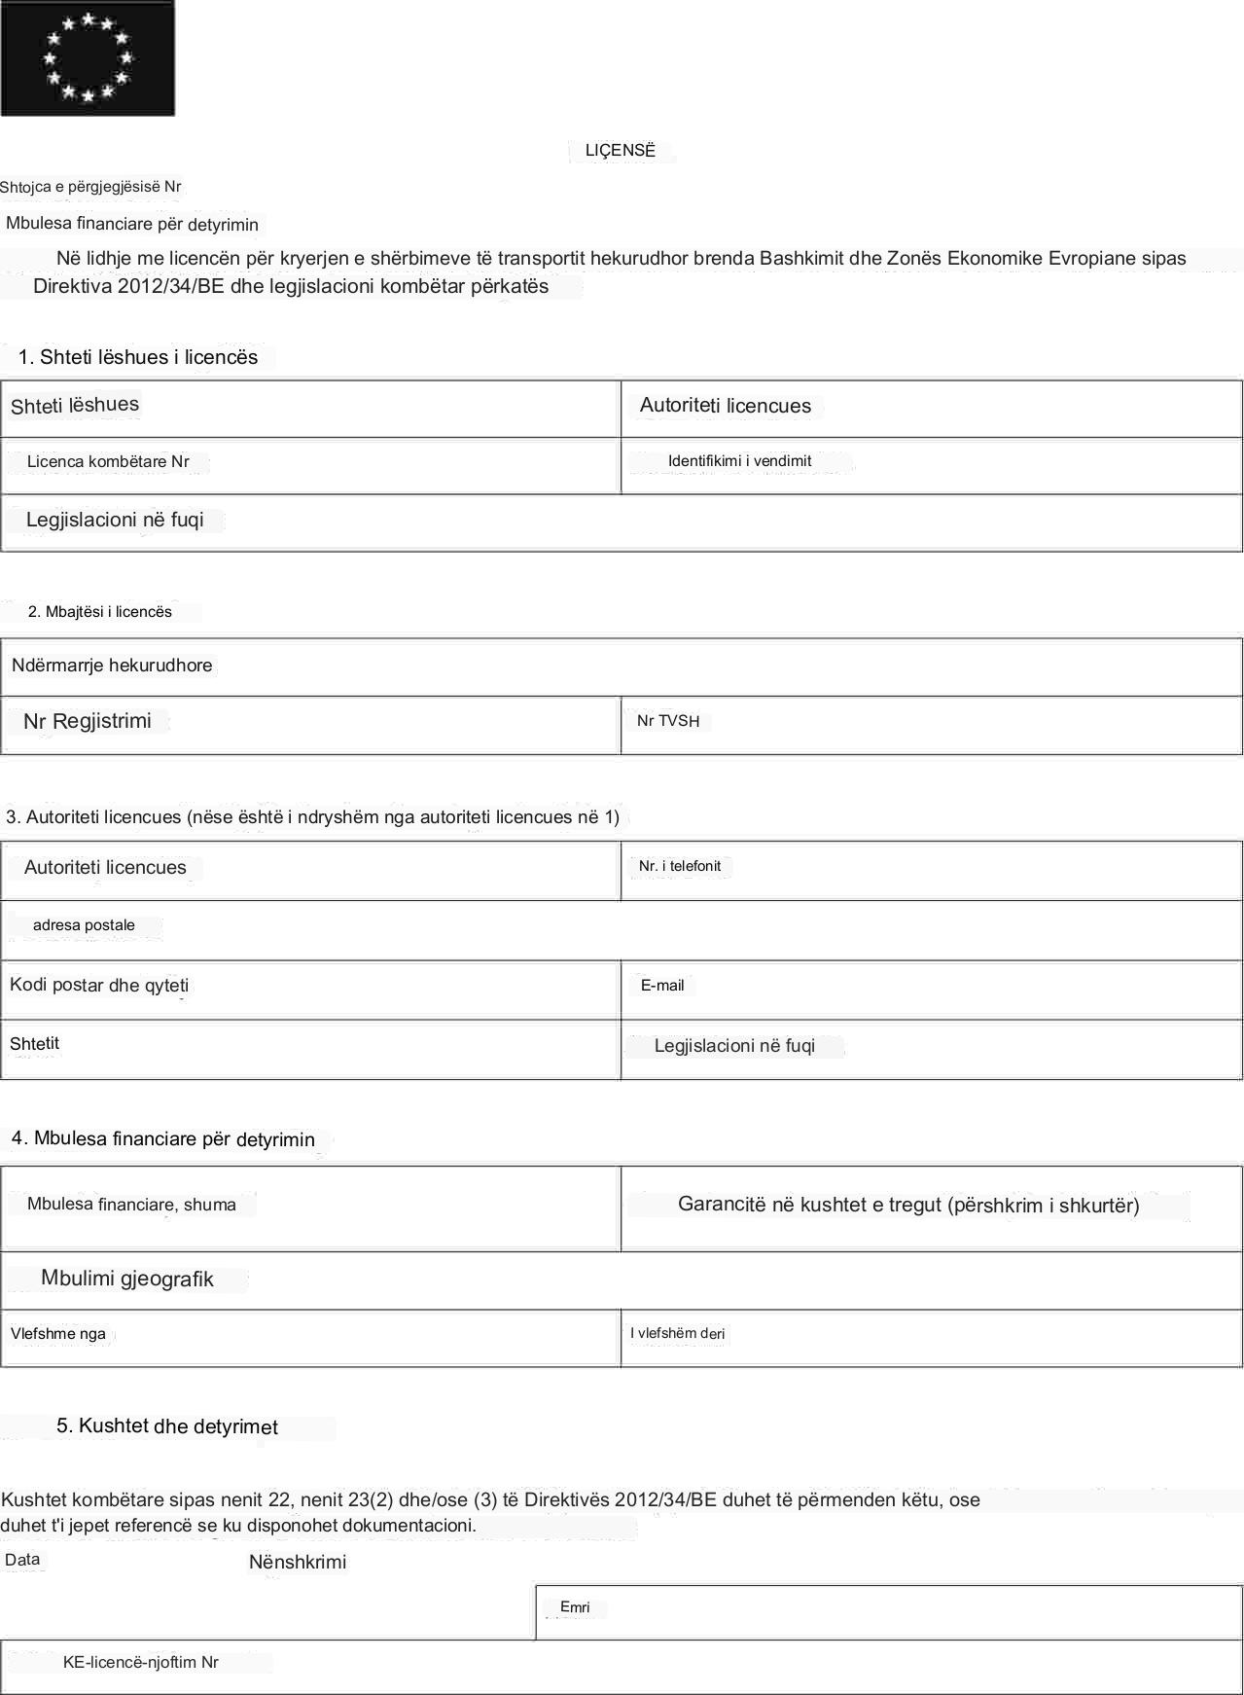

Shpjegime dhe udhëzime për përdorim
Shteti lëshues i licencës. Informacioni i dhënë në licencë do të përsëritet këtu për të mundësuar identifikimin e saktë të licencës. Autoriteti licencues caktohet nga shtetet anëtare, sipas nenit 17. Meqenëse aneksi është i lidhur me një dokument licence, sipas aneksit I të kësaj rregulloreje, nuk është e nevojshme të përsëriten të gjitha informacionet e dhëna për autoritetin licencues. Emri është i mjaftueshëm.
Mbajtësi i licencës. Meqenëse aneksi është i lidhur me një licencë, nuk është e nevojshme të përsëriten të gjitha informacionet e dhëna për mbajtësin e licencës. Emri dhe numrat e mundshëm të regjistrimit janë të mjaftueshëm.
Organi licencues përgjegjës për vërtetimin e mbulimit financiar. Nëse aneksi i përgjegjësisë dorëzohet nga autoriteti që i jep licencën sipërmarrjes hekurudhore, kjo fushë nuk duhet të plotësohet. Në rast se një autoritet licencues në një shtet tjetër anëtar ka kërkuar dhe miratuar mbulim sigurimi shtesë, detajet përkatëse të kontaktit të atij autoriteti licencues duhet të futet në këtë fushë. Numrat e telefonit dhe faksit duhet të tregojnë kodin e shtetit.
Mbulesa financiare për detyrimin. Shuma e mbulesës që kërkohet dhe miratohet do të shënohet në këtë fushë, duke treguar monedhën në të cilën është shënuar. Nëse sipërmarrja hekurudhore nuk ka lidhur një polic sigurimi, por ka demonstruar mbulimin e saj me garanci adekuate në kushtet e tregut (p.sh. një garanci financiare), do të përshkruhet natyra e këtij mbulimi. Nëse mbulimi gjeografik është i kufizuar në një vend ose në një rajon të caktuar, ose nëse disa vende ose rajone janë të përjashtuara në mënyrë specifike, duhet të përshkruhet. Do të shënohet data e parë e vlefshmërisë së policës së sigurimit. Sipërmarrja hekurudhore ka detyrimin të ruajë mbulimin e përgjegjësisë. Licenca nuk është e vlefshme nëse sipërmarrja hekurudhore nuk e plotëson këtë kërkesë seksioni 2. Megjithatë, në raste të jashtëzakonshme, një sigurim mund të merret për një kohë të kufizuar. Në një rast të tillë mund të vendoset një datë mbarimi i vlefshmërisë. Datat do të futen në një format të përbashkët (dd.mm.yy). Autoriteti licencues mund të kontrollojë nëse sipërmarrja hekurudhore i përmbush kërkesat sipas nenit 25.
Kushtet dhe detyrimet. Mbulimi i përgjegjësisë mund të lidhet me kushtet kombëtare ose detyrimet e vendosura ndaj sipërmarrjes hekurudhore nga dispozitat e nenit 23. Në këtë rast, duhet të tregohet në këtë fushë.
Nënshkrimi. Një person i autorizuar nga autoriteti licencues për të miratuar marrëveshjet e sigurimit brenda procedurës së licencimit vërteton dhe ia komunikon dokumentin Agjencisë Evropiane të Hekurudhave. Emri i personit nënshkrues duhet të shkruhet.
Njoftimi i licencës KE-numri.

ANEKS 3
Kërkesat e nevojshme për marrjen e licencës

1 | Kërkesa ku tregohet:  a) tipi i shërbimeve të kërkuara:  □ transporti kombëtar i mallrave;  □ transporti kombëtar i udhëtarëve;  □ transporti ndërkombëtar i udhëtarëve;  □ transporti ndërkombëtar i mallrave,  b)Data e parashikuar për fillimin e aktivitetit: | Sipërmarrësi hekurudhor
2 | Reputacioni i mirë i subjektit:  - Nuk kanë qenë të dënuar më parë për vepra penale, përfshirë ato të një natyre tregtare;  - Nuk kanë shpallur falimentin;  -Nuk kanë qenë të dënuar për kundërvajtje të rënda, të parashikuara në legjislacionin në fuqi;  - Nuk kanë qenë të dënuar më parë për mospërmbushje të detyrimeve tatimore, doganore, mosshlyerjen e kontributeve shoqërore dhe shëndetësore, sipas legjislacionit në fuqi. | Sipërmarrësit hekurudhor dhe përfaqësuesit e tyre
3 | Gjendja e përshtatshme financiare:  - Vërtetim mbi vlerësimin e gjendjes financiare (bilanci vjetor, fondet që disponon, përfshirë dispozitat bankare, kapacitetin huamarrës, kreditë; asetet duke përfshirë dhe pronat, të cilat personi juridik mund t’i lerë peng si garanci, kapitalin në përdorim, kostot e blerjeve dhe paradhëniet për automjetet, tokën, ndërtesat, instalimet dhe mjetet hekurudhore, detyrimet që rëndojnë mbi asetet e ndërmarrjes;  - Vërtetim që subjekti nuk ka detyrime të prapambetura ndaj administratës tatimore dhe se ka paguar detyrimet e sigurimeve shoqërore, të cilat kanë rezultuar nga aktiviteti i mëparshëm;  - Planbiznesi i aktivitetit të subjektit për vitin kur kërkohet licenca, si dhe për dy vitet pasuese, ku të ndahet aktiviteti i transportit hekurudhor nga aktivitetet e tjera. Veçanërisht të paraqiten:  a) përshkrimi sasior dhe cilësor i produkteve dhe shërbimeve që ofrohen;  b) një organigramë e organizimit të subjektit, e personelit në shërbim, si dhe kualifikimet e tyre;  c) kostot e parashikuara për operim, të ardhurat dhe shpenzimet nga aktiviteti i transportit hekurudhor, të ndara nga aktivitetet e tjera. Nëse këto nuk mund të ndahen, të paraqiten të dhënat vijuese:  - Shuma vjetore e parashikuar për tarifën e përdorimit të infrastrukturës hekurudhore.  në sektorin e transportit”.  - Kjo garanci pasurore, që përfshin kapitalin e vlefshëm ose | Sipërmarrësi hekurudhor:  - shoqëron kërkesën me vlerësimin e gjendjes financiare sipas kërkesave të parashtruara;  - plotëson këtë vërtetim;  - përgatit planbiznesin.  Subjekti përgatit këto të dhëna për tri vitet e para të ushtrimit të aktivitetit.
 | rezerva financiare, duhet të jetë në përputhje me dispozitat e ligjit nr. 32/2021, datë 16.3.2021, “Për sigurimin e detyrueshëm në sektorin e transportit”. Vlerësimi i kostos mesatare për trenkilometër, duke specifikuar shpenzimet e mirëmbajtjes.  - Investimet e parashikuara dhe financimi i tyre.  - Paraqitja e dokumentit që subjekti merr përsipër të mbulojë përgjegjësinë e tij civile në rast aksidenti, sidomos lidhur me udhëtarët, bagazhet, mallrat, të tretët dhe administruesin e infrastrukturës hekurudhore. | Subjekti plotëson formularin e vetëdeklarimit, sipas aneksit 4 të kësaj rregulloreje
4 | Dokumentacioni i kompetencës profesionale:  a) Material ku të përshkruhet se subjekti ka ose do të ketë organizimin e duhur, njohjen dhe/ose eksperiencën e nevojshme për të realizuar operacionet e transportit hekurudhor dhe një mbikëqyrje të sigurt të tipit të operacionit të specifikuar në lejen e veprimtarisë;  b) Personeli përgjegjës i lëvizjes dhe sigurisë së trenave ka kualifikimin e duhur në fushat e tyre të aktivitetit, në përputhje me ligjin nr. 142/2016, datë 22.12.2016, “Kodi Hekurudhor i Republikës së Shqipërisë” dhe aktet nënligjore të nxjerra në zbatim të tij. | Subjekti juridik paraqet materialin.  Subjekti juridik paraqet dokumentacionin justifikues të aftësisë profesionale (dëshmitë e aftësisë dhe dokumente të tjera)
5 | Dokumentacioni për disponimin e mjeteve lëvizëse, si dhe gjendja e tyre teknike:  a) Numri dhe tipi i lokomotivave në pronësi ose të marra me qira (paraqitja e dokumentacionit përkatës për çdo rast);  b) Numri dhe tipi i vagonëve të udhëtarëve në pronësi ose të marra me qira (paraqitja e dokumentacionit përkatës për çdo rast);  c) Numri dhe tipi i vagonëve të mallrave në pronësi ose të marra me qira (paraqitja e dokumentacionit përkatës për çdo rast);  d) Gjendja e mirë teknike e mjeteve lëvizëse, në përputhje me plotësimin e rregullave kombëtare dhe ndërkombëtare (vërtetim i lëshuar nga ASH-ja);  e) Regjistrimi i tyre në Regjistrin Kombëtar të Mjeteve (vërtetim i lëshuar nga ASH-ja). | Ky dokumentacion paraqitet nga subjekti që kërkon lejen e veprimtarisë
6 | Ekstrakt historik dhe të thjeshtë të subjektit me nënshkrim elektronik
7 | - Fotokopje të noterizuar të vendimit të emërimit e të paktën një personi të caktuar për të drejtuar efektivisht dhe vazhdimisht aktivitetin e transportit hekurudhor (drejtues teknik).  - Fotokopje e noterizuar e diplomës së shkollës së lartë.  - Dokument për eksperiencën e punës mbi 5 vjet në fushën e transportit hekurudhor (dokumenti lëshohet nga HSH-ja).  -CV-ja e drejtuesit teknik.  - Çdo dokument tjetër të kërkuar nga autoriteti që lëshon licencat. | Ky dokumentacion përgatitet nga subjekti

ANEKS 4
Formular vetëdeklarimi për përgjegjësinë civile

FORMULARI I VETËDEKLARIMIT
PËR SUBJEKTIN QË KËRKON LICENCË, LIDHUR ME MBULIMIN E PËRGJEGJËSISË CIVILE NË RAST AKSIDENTI, SIDOMOS
LIDHUR ME UDHËTARËT, BAGAZHET, MALLRAT, POSTËN, TË TRETËT DHE
ADMINISTRUESIN E INFRASTRUKTURËS HEKURUDHORE

Unë i nënshkruari ______________________, administrator i veprimtarisë së shoqërisë _________________________, me seli në ________________, deklaroj se jam banues në adresën _________________, tel fiks: __________, cel: _____________ dhe me dokument identifikimi nr. i letër njoftimit/pasaportës ________________.
Deklaroj se shoqëria ___________________, e regjistruar në QKB me NUIS/NIPT me nr. _________________, datë____________, ndryshuar me nr. __________, datë ____________, me objekt veprimtarie për _____________________ të cilin kërkoj të më jepet licenca:
do të mbuloj të gjitha përgjegjësitë civile në rast aksidenti, sidomos lidhur me udhëtarët, bagazhet, mallrat, postën, të tretët dhe administruesin e infrastrukturës hekurudhore, në përputhje me dispozitat e ligjit nr. 32/2021, datë 16.3.2021, “Për sigurimin e detyrueshëm në sektorin e transportit”.
DEKLARUESI
__________________________________________
(Vetëdeklarim i nënshkruar nga drejtuesi i veprimtarisë së transportit)
(emër, mbiemër, firmë, vulë)
Datë: / /

Shënim. Ky aneks lëshohet në bazë të nenin 21, pika 5, e ligjit nr. 142/2016, datë 22.12.2016, “Kodi Hekurudhor i Republikës së Shqipërisë”.

ANEKS 5
Formular vetëdeklarimi për subjektin

Unë i nënshkruari ______________________, administrator i veprimtarisë së shoqërisë _________________________, me seli në ________________, deklaroj se jam banues në adresën _________________, tel. fiks: __________, cel: _____________ dhe me dokument identifikimi nr. i letër njoftimit/pasaportës ________________.
Deklaroj se shoqëria ___________________, e regjistruar në QKB me NUIS/NIPT me nr. _________________, datë ____________, ndryshuar me nr. __________, datë ____________, me objekt veprimtarie për _____________________ të cilin kërkoj të më jepet licenca, nuk është në proces falimentimi, nuk ka asnjë detyrim financiar ndaj të tretëve (Drejtorisë së Përgjithshme të Taksave dhe Tatimeve, doganave, organeve të pushtetit vendor).
Deklaroj që nuk jam në proces hetimi dhe as në proces gjyqësor, nuk jam shpallur fajtor në Shqipëri apo në vende të tjera për krime ose shkelje serioze ligjore, përfshirë shkelje të ligjit të punës, mbrojtjes në punë, legjislacionit specifik të zbatueshëm në transportin hekurudhor.
Deklaroj që njoh dhe zbatoj ligjin nr. 142/2016, datë 22.12.2016, “Kodi Hekurudhor i Republikës së Shqipërisë” dhe aktet nënligjore të dala në zbatim të tij.
Kërkoj të pajisem me leje veprimtarie për aktivitetin e transportit hekurudhor:
kombëtar të udhëtarëve;
ndërkombëtar të udhëtarëve;
kombëtar të mallrave;
ndërkombëtar të mallrave,
- në të gjithë rrjetin hekurudhor shqiptar □
- në linjën hekurudhore □
Deklaroj në përgjegjësinë time të plotë se: “Të gjitha deklarimet e mësipërme janë të vërteta dhe në përputhje me legjislacionin në fuqi.”.

DEKLARUESI
__________________________________________
(Vetëdeklarim i nënshkruar nga drejtuesi i veprimtarisë së transportit)
(emër, mbiemër, firmë, vulë)

ANEKS 6
Formular vetëdeklarimi për drejtuesin e veprimtarisë

Datë
FORMULARI I VETËDEKLARIMIT PËR DREJTUESIN E VEPRIMTARISË SË TRANSPORTIT
(drejtuar autoritetit kompetent ku bëhet aplikimi)

Unë i nënshkruari _______________________ deklaroj që jam banues në adresë: _________________________, tel. cel.: _____________ dhe me dokument identifikimi/nr. pasaporte ____________________.
Deklaroj që jam drejtues veprimtarie i shoqërisë së transportit ________________ me seli në _____________________, me objekt veprimtarie _______________________, e cila kërkon të licencohet.
Deklaroj që jam i punësuar si drejtues veprimtarie në shoqëritë:
-
-
Deklaroj që nuk jam në proces hetimi dhe as në proces gjyqësor, nuk jam shpallur fajtor për shkelje të ligjit të punës, legjislacionit të transportit dhe në veçanti për shkelje të rregullave, lidhur me kohën e drejtimit dhe pushimit për drejtuesin e mjetit.
Deklaroj që njoh dhe zbatoj ligjin nr. 142/2016, datë 22.12.2016, “Kodi Hekurudhor i Republikës së Shqipërisë”, si dhe aktet nënligjore të nxjerra në zbatim të tij.
Deklaroj në përgjegjësinë time të plotë se: “Të gjitha deklarimet e mësipërme janë të vërteta dhe në përputhje me legjislacionin në fuqi.”.
DEKLARUESI
__________________________________________
(Vetëdeklarim i nënshkruar nga drejtuesi i veprimtarisë së transportit)
(emër, mbiemër, firmë, vulë)

32015R0171, rregullore zbatuese e Komisionit BE 2015/115, e datës 4 shkurt 2015, “Për disa aspekte të procedurës së licencimit të ndërmarrjeve hekurudhore”, Fletorja Zyrtare e Bashkimit Evropian, seria L 29/3, datë 5.2.2015.

